08JAN
13FEB
HAN/98/01
کودک بدون تخت | کودک با تخت | اتاق یک تخته | اتاق دوتخته | امتیاز بوکینگ | سرویس | درجه | نام هتل | ردیف
345 $ | 450 $ | 1,020 $ | 580 $ | 8.6  -  7.9 | BB  FB  BB | 4*  5*  4* | Grand Cititel (هانوی)  Dynasty-Era Cruise(هالونگ)  Ramana Hotel(هوشی مین) | 1
495 $ | 685 $ | 1,295 $ | 845 $  940 $ | 8.9  -  8.1 | BB  FB  BB | *5 | Grand Vista Hanoi (هانوی)  Dynasty-Era Cruise (هالونگ)  Equatorial(هوشی مین) | 2
555 $ | 760 $ | 1,310 $ |  | 8.8  -  8.6 | BB  FB  BB | TOP*5 | Pullman Hanoi (هانوی)  Dynasty-Era Cruise (هالونگ)  Pullman (هوشی مین) | 3
+
خدمات تور: پرواز قطر ایرویز، هتل های لوکس 5 ستاره با صبحانه، اقامت در کروز ، لیدر فارسی زبان
نرخ پرواز به ازای هر نفر بزرگسال8,800,000تومان و نرخ کودک 6,600,000 تومان

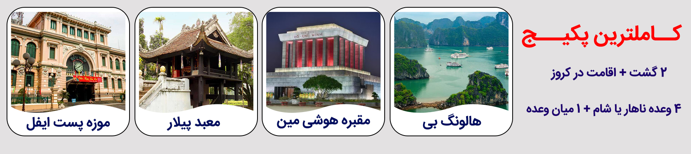

ساعت رسیدن  بهترین ساعت پروازی  02:10 | ساعت حرکت | مسیر پروازی
22:50 00:30  06:35 |  | تهران-دوحه
02:55 13:30  08:40 |  | دوحه-هانوی
19:15 23:45  02:10 |  | هوشی مین-دوحه
00:55 03:35 |  | دوحه-تهران

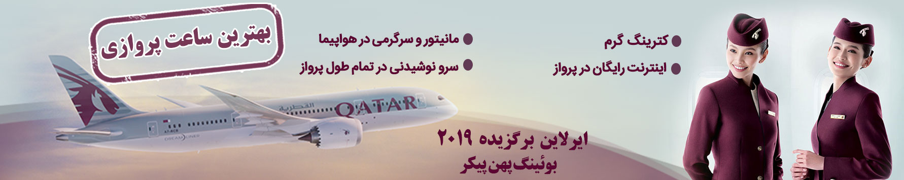

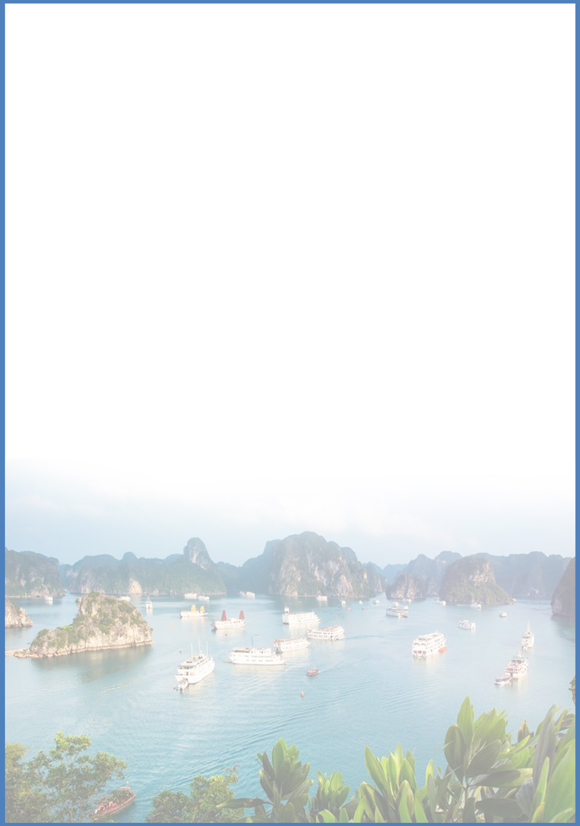
- پرواز رفت و برگشت با هواپیمای مدرن قطر ایرویز به همراه ترانسفرفرودگاهی
- پوشش بيمه درماني و حوادث تمام مسافران تا سقف 20 هزار يورو
- راهنمای تور
- ترانسفر هوایی و زمینی بین شهری
- 7 شب اقامت در هتل به همراه صبحانه
- دو روز گشت شهری همراه با نهار

خدمات تور

مدارک لازم جهت دریافت ویزای ویتنام :

دریافت ویزای ویتنام ملزم به ارائه 2 قطعه عکس و اسکن پاسپورت در حداکثر 8 روزکاری قبل از زمان سفر میباشد. 1-
2- اصل پاسپورت با اعتبار 7 ماه از تاریخ سفر
-ویزای مسافر در زمان ورود به ویتنام صادر می شود ، مبلغ ویزا نفری 25 دلار می باشد که این مبلغ در فرودگاه
هانوی توسط مسافر پرداخت می شود .

توضیحات:

- نرخ نوزاد (کودک زیر 2 سال) معادل 30 دلار + 1,800,000 تومان می باشد.
- داشتن پاسپورت جداگانه برای تمامی مسافرین در هر رده سنی الزامی می باشد .
- به نفر سوم تخت اضافه سفری با نرخ دوتخته تعلق می گیرد .
- طبق قوانین هواپیمایی، مسئولیت کنترل گذرنامه از هرلحاظ (حداقل 7 ماه اعتبار از تاریخ سفر) و ممنوعیت خروج از کشور به عهده ی آژانس درخواست کننده و مسافر می باشد.
- کنـسلی بعد از رزرو سوخت کامل می باشد.

ویتنام : سـرزمین نیلوفرهای آبـی با موقعیتی فوق العاده،96 میلیون جـمعیت و زیبـائی مسـحور کـننده به عنـوان یـکی از مقاصد گردشگری پـرطـرفدار جهان محسوب می شود.در سفرمان به این کشور سر سبز، وارد شهر دریاچه ها ، هانـویٍ پایتخت می شویم. درهـانوی از پـاگودا، معبد، شهر قـدیمی با دوچرخه هـائی که با رکاب مردم مهمان نواز ویتنام حرکت می کنند دیدن می کنیم و روز و شبی را در Halong Bay یا همان خلیج هالونگ، جـائیکه دریاچه ها، جزیره ها و کـوه ها یکدیگر را مانند اژدها احاطه می کنند در کروز مجلل تفریحی در فضائی دلپذیر سپری خواهیم نمود. سپس به قطب تـجاری آن هـوشی مین پرواز می کنیم که درقدیم با نام سایگون شناخته می شده است و محو تماشای تاریخ غنی این سرزمین، از تونل های کوچی Vietcongهـا در جنـگ با آمریکا گرفته، تا موزه ها ، بازارهای فوق العاده برای خرید، کلیسای نتردام و... می شویم.

برای تمام لحظات شما برنامه خواهیم داشت
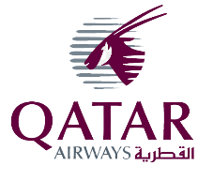  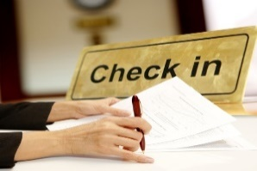 | حرکت از تهران  پـرواز ازتهران به دوحه با ایرلاین قطر ایرویز - تـوقـف 2:25 سـاعتـه در فرودگاه دوحـه - پـرواز از دوحـه به هـانـوی - ورود به هانوی، استـقبـال فرودگاهی - تـرانـسفـر به هتـل - اقـامـت در هتـل | روز اول
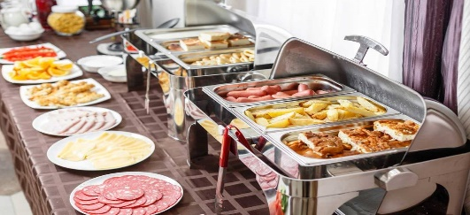 | گشت شهری در هانوی :  صرف صبحانه در هتل ، بـازدیـد از آرامـگاه و مـوزه هـوشی مین ، پـاگودای one pillar، کاخ ریـاسـت جمهوری ، معـبد تاریخی ادب و هنـر ، اولین مدرسه ویتنام، موزه نژاد شناسی و بازدید از دریاچه Hoan Kiem و معبد Ngoc Son، بازدید از محله قدیمی ،تماشای رقص عروسک ها روی آب ، صرف نهار، بازگشت به هتل | روز دوم
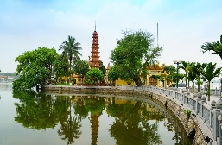 | روز آزاد در هـانـوی  صرف صبحانه در هتل _گشت آپشنال Ninh Binh ( منطقه ای در نزدیکی هانوی که هالونگ روی زمین نامیده می شود ) | روز سوم
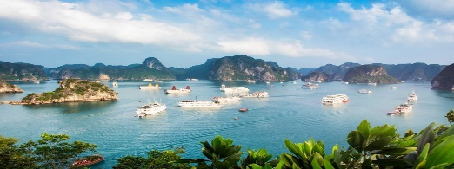 | حرکت به هـالونگ  صرف صبحانه در هتل – ترانـسفر زمینی به خلیج هـالونگ ( 5/3 ساعت ) ، گـشـت در خلیـج و بـازدید از غـارهـا و جزایر مختلف استفاده از کایاک و انواع ورزش های آبی پرهیجان – اقـامـت در کشتـی کـروز - صرف نهار و شــام در کشـتی | روز چهارم
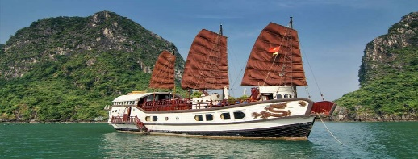 | حرکت به هـوشی مـین  صرف صبحانه در کشتی - تماشای پانارومیک خلیج روی عرشه کشتی ترانسفر به فرودگاه هانـوی برای پرواز داخلی به سمت هـوشی میـن ، ورود به هـوشی مین - استـقبـال فرودگاهی - تـرانـسفـر به هتـل | روز پنجم
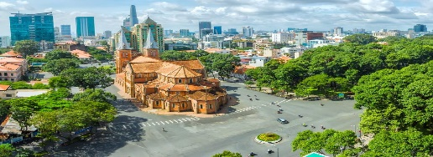 | گشت شهری هوشی مین :  صرف صبحانه در هتل ، بـازدیـد از کــاخ Reunification ، کلیسای نوتردام، اداره پست ، بازدید از مـوزه بـقـایای جنـگ ، بـازدیـد از محله چینی نشیـن Cholon و فروشـگاه Binh Tay، بـرج ساعـت ، تماشـای پـاگودای Thien Hau ، صرف نهار | روز ششم
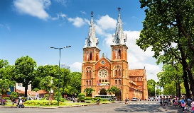  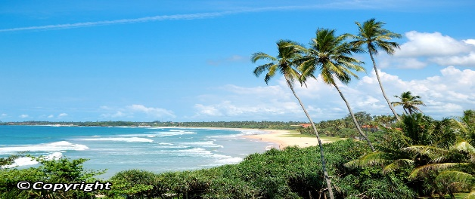 | روز آزاد در هـوشی میـن  صرف صبحانه در هتل، گشـت آپـشنـال Cu Chi Tunnel | روز هفتم
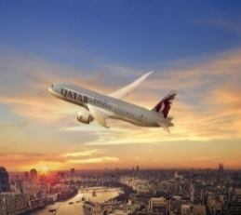  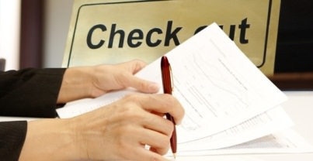 | بازگشت به تهـران  صرف صبحانه در هتل – تحویل اتاق و ترانسفر به فرودگاه هوشی مین،پـرواز از هوشی مین به دوحه با ایرلاین قطر ایرویز - توقف 1 ساعتـه در فرودگاه دوحـه - پـرواز از دوحـه به تـهـران  " از این که در این سفر نیز همراه دلتابان هستید، خرسندیم" | روز هشتم
